Павлодар облысы Баянауыл ауданының елді мекендерінің жер учаскелеріне бағалау аймақтарының шекараларын және жер учаскелері үшін төлемақының базалық ставкаларына түзету коэффициенттерiн, жер бөлу жобаларын (сұлбаларын) бекіту туралы
Павлодар облысы Баянауыл аудандық мәслихатының 2016 жылғы 25 қаңтардағы № 328/54 шешімі. Павлодар облысының Әділет департаментінде 2016 жылғы 02 наурызда № 4950 болып тіркелді
Қазақстан Республикасының 2003 жылғы 20 маусымдағы Жер кодексінің 8, 11-бабтарына, Қазақстан Республикасының 2001 жылғы 23 қаңтардағы "Қазақстан Республикасындағы жергілікті мемлекеттік басқару және өзін-өзі басқару туралы" Заңының 6-бабы 1-тармағының 13) тармақшасына сәйкес, Баянауыл аудандық мәслихаты ШЕШІМ ЕТЕДІ:
1. Осы шешімнің 1-14 қосымшаларына сәйкес Павлодар облысы Баянауыл ауданының елді мекендерінің жер бөлу жобалары (сұлбалары), бағалау аймақтарының шекаралары бекітілсін.
2. Осы шешімнің 15 қосымшасына сәйкес Павлодар облысы Баянауыл ауданының елді мекендердің жер учаскелері үшiн төлемақының базалық ставкаларына түзету коэффициенттерi бекітілсін.
3. Осы шешімнің орындалуын бақылау Баянауыл аудандық мәслихатының заңдылық, азаматтардың өтініш-шағымдарын қабылдау және аграрлық мәселелер мен экология жөніндегі тұрақты комиссиясына жүктелсін.
4. Осы шешім алғашқы ресми жарияланған кезінен бастап он күнтізбелік күн өткеннен кейін қолданысқа енгізіледі.
Сессия төрағасы,
аудандық мәслихатының хатшысы | Т. Қасен

Баянауыл аудандық
мәслихатының (V сайланған
кезектен тыс LІV сессия)
2016 жылғы 25 қаңтардағы
№ 328/54 шешіміне
1 қосымша
Баянауыл ауданы, Баянауыл ауылдық округі елді мекендерінің
жер учаскелеріне бағалау аймақтарының шекараларын
және жер учаскелері үшін төлемақының базалық ставкаларына
түзету коэффицентері, жер бөлу жобасы (сұлбасы)
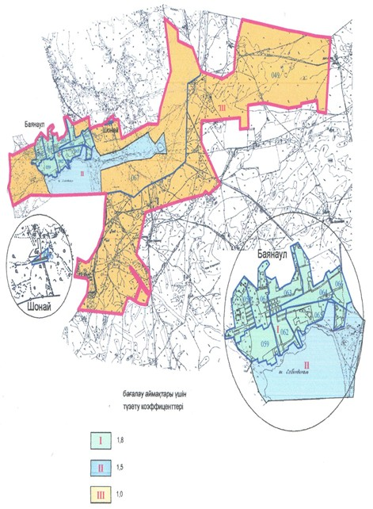

Баянауыл аудандық
мәслихатының (V сайланған
кезектен тыс LІV сессия)
2016 жылғы 25 қаңтардағы
№ 328/54 шешіміне
2 қосымша
Баянауыл ауданы, Ақсан ауылдық округі елді мекендерінің
жер учаскелеріне бағалау аймақтарының шекараларын
және жер учаскелері үшін төлемақының базалық ставкаларына
түзету коэффицентері, жер бөлу жобасы (сұлбасы)

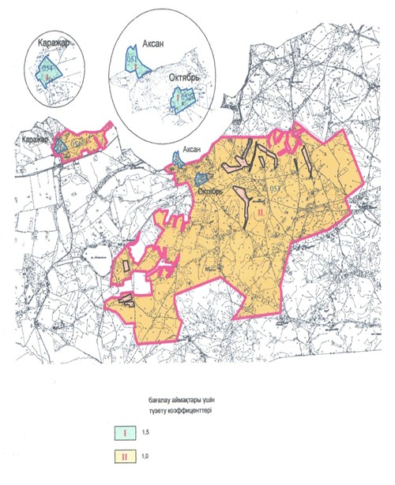

Баянауыл аудандық
мәслихатының (V сайланған
кезектен тыс LІV сессия)
2016 жылғы 25 қаңтардағы
№ 328/54 шешіміне
3 қосымша
Баянауыл ауданы, Құндыкөл ауылдық округі елді мекендерінің
жер учаскелеріне бағалау аймақтарының шекараларын
және жер учаскелері үшін төлемақының базалық ставкаларына
түзету коэффицентері, жер бөлу жобасы (сұлбасы)

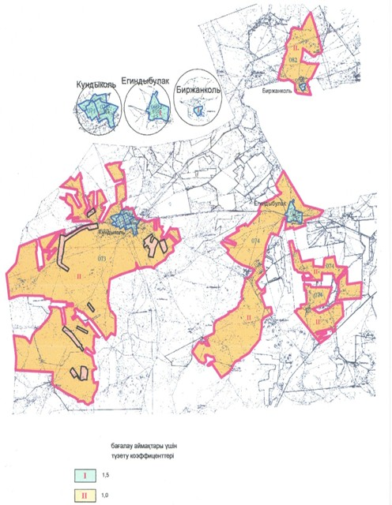

Баянауыл аудандық
мәслихатының (V сайланған
кезектен тыс LІV сессия)
2016 жылғы 25 қаңтардағы
№ 328/54 шешіміне
4 қосымша
Баянауыл ауданы, Торайғыр ауылдық округі елді мекендерінің
жер учаскелеріне бағалау аймақтарының шекараларын
және жер учаскелері үшін төлемақының базалық ставкаларына
түзету коэффицентері, жер бөлу жобасы (сұлбасы)

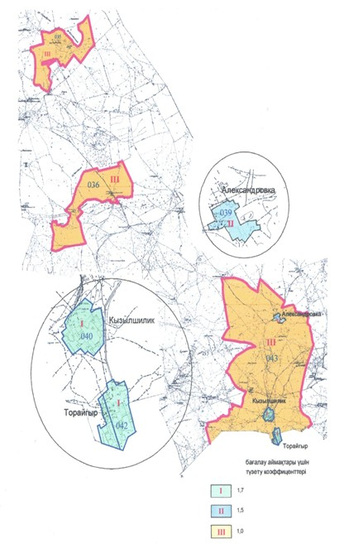

Баянауыл аудандық
мәслихатының (V сайланған
кезектен тыс LІV сессия)
2016 жылғы 25 қаңтардағы
№ 328/54 шешіміне
5 қосымша
Баянауыл ауданы, Майқайын кенті елді мекендерінің
жер учаскелеріне бағалау аймақтарының шекараларын
және жер учаскелері үшін төлемақының базалық ставкаларына
түзету коэффицентері, жер бөлу жобасы (сұлбасы)

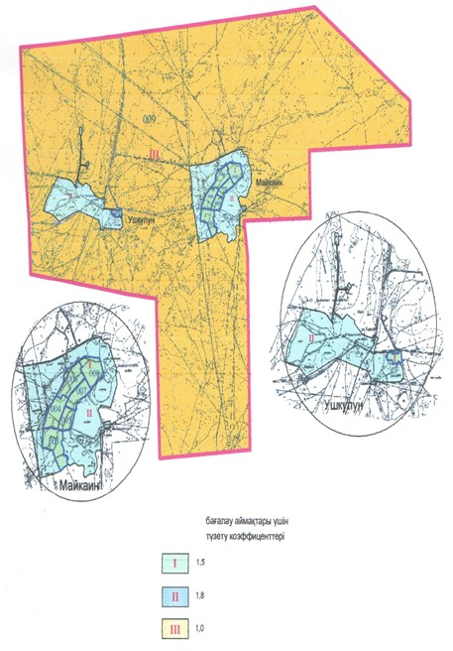

Баянауыл аудандық
мәслихатының (V сайланған
кезектен тыс LІV сессия)
2016 жылғы 25 қаңтардағы
№ 328/54 шешіміне
6 қосымша
Баянауыл ауданы, Шөптікөл ауылдық округі елді мекендерінің
жер учаскелеріне бағалау аймақтарының шекараларын
және жер учаскелері үшін төлемақының базалық ставкаларына
түзету коэффицентері, жер бөлу жобасы (сұлбасы)

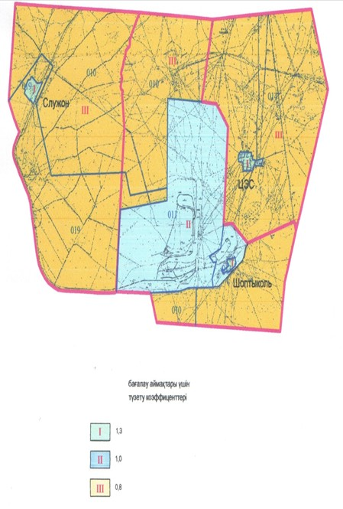

Баянауыл аудандық
мәслихатының (V сайланған
кезектен тыс LІV сессия)
2016 жылғы 25 қаңтардағы
№ 328/54 шешіміне
7 қосымша
Баянауыл ауданы, Бірлік ауылдық округі елді мекендерінің
жер учаскелеріне бағалау аймақтарының шекараларын
және жер учаскелері үшін төлемақының базалық ставкаларына
түзету коэффицентері, жер бөлу жобасы (сұлбасы)

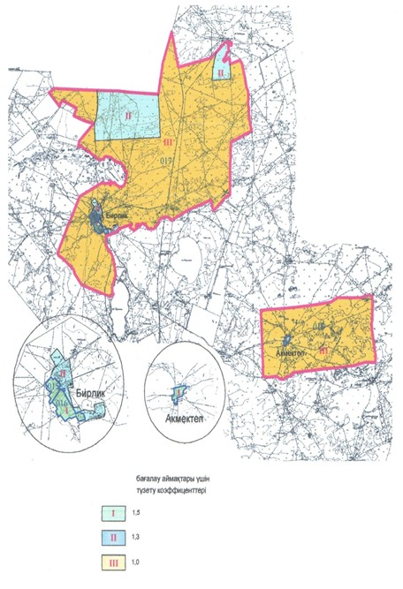

Баянауыл аудандық
мәслихатының (V сайланған
кезектен тыс LІV сессия)
2016 жылғы 25 қаңтардағы
№ 328/54 шешіміне
8 қосымша
Баянауыл ауданы, Жанажол ауылдық округі елді мекендерінің
жер учаскелеріне бағалау аймақтарының шекараларын
және жер учаскелері үшін төлемақының базалық ставкаларына
түзету коэффицентері, жер бөлу жобасы (сұлбасы)

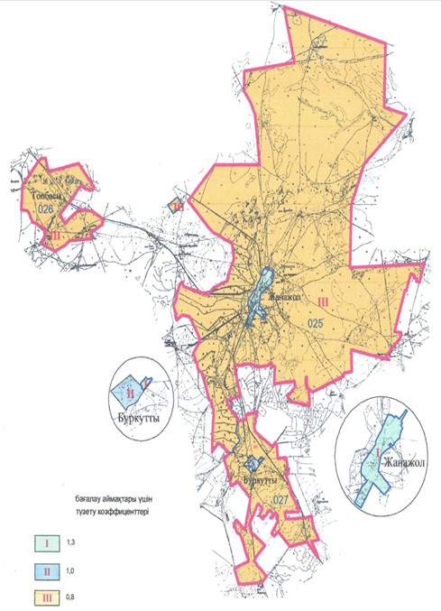

Баянауыл аудандық
мәслихатының (V сайланған
кезектен тыс LІV сессия)
2016 жылғы 25 қаңтардағы
№ 328/54 шешіміне
9 қосымша
Баянауыл ауданы, Жанатілек ауылдық округі елді мекендерінің
жер учаскелеріне бағалау аймақтарының шекараларын
және жер учаскелері үшін төлемақының базалық ставкаларына
түзету коэффицентері, жер бөлу жобасы (сұлбасы)

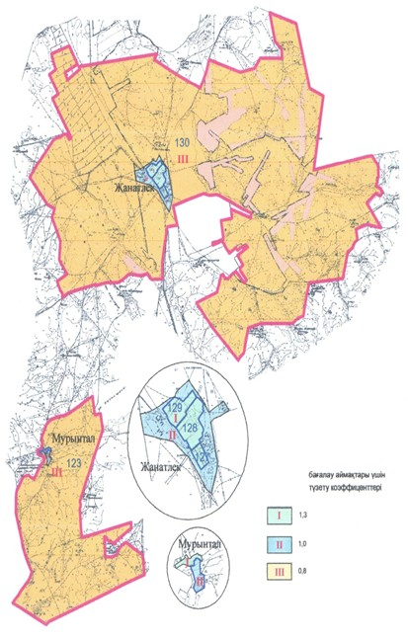

Баянауыл аудандық
мәслихатының (V сайланған
кезектен тыс LІV сессия)
2016 жылғы 25 қаңтардағы
№ 328/54 шешіміне
10 қосымша
Баянауыл ауданы, Қаратомар ауылдық округі елді мекендерінің
жер учаскелеріне бағалау аймақтарының шекараларын
және жер учаскелері үшін төлемақының базалық ставкаларына
түзету коэффицентері, жер бөлу жобасы (сұлбасы)

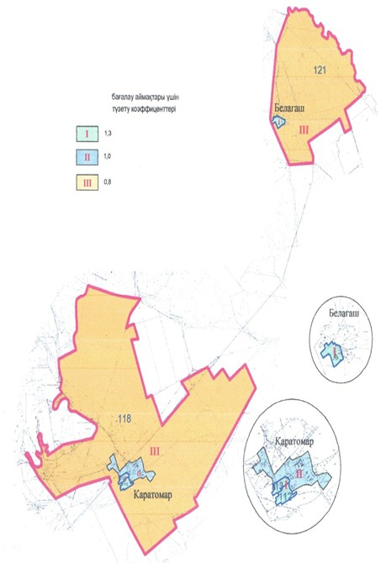

Баянауыл аудандық
мәслихатының (V сайланған
кезектен тыс LІV сессия)
2016 жылғы 25 қаңтардағы
№ 328/54 шешіміне
11 қосымша
Баянауыл ауданы, Күркелі ауылдық округі елді мекендерінің
жер учаскелеріне бағалау аймақтарының шекараларын
және жер учаскелері үшін төлемақының базалық ставкаларына
түзету коэффицентері, жер бөлу жобасы (сұлбасы)

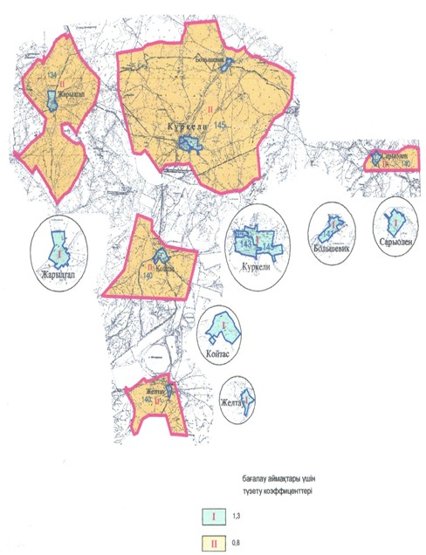

Баянауыл аудандық
мәслихатының (V сайланған
кезектен тыс LІV сессия)
2016 жылғы 25 қаңтардағы
№ 328/54 шешіміне
12 қосымша
Баянауыл ауданы, Қызылтау ауылдық округі елді мекендерінің
жер учаскелеріне бағалау аймақтарының шекараларын
және жер учаскелері үшін төлемақының базалық ставкаларына
түзету коэффицентері, жер бөлу жобасы (сұлбасы)

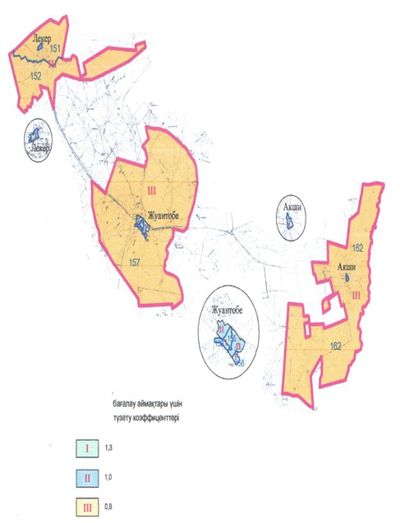

Баянауыл аудандық
мәслихатының (V сайланған
кезектен тыс LІV сессия)
2016 жылғы 25 қаңтардағы
№ 328/54 шешіміне
13 қосымша
Баянауыл ауданы, Сәтбаев ауылдық округі елді мекендерінің
жер учаскелеріне бағалау аймақтарының шекараларын
және жер учаскелері үшін төлемақының базалық ставкаларына
түзету коэффицентері, жер бөлу жобасы (сұлбасы)

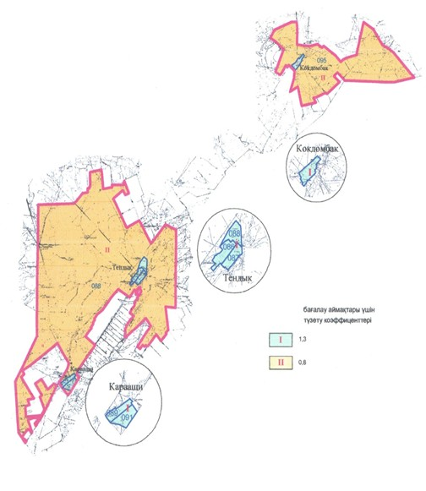

Баянауыл аудандық
мәслихатының (V сайланған
кезектен тыс LІV сессия)
2016 жылғы 25 қаңтардағы
№ 328/54 шешіміне
14 қосымша
Баянауыл ауданы, Ұзынбұлақ ауылдық округі елді мекендерінің
жер учаскелеріне бағалау аймақтарының шекараларын
және жер учаскелері үшін төлемақының базалық ставкаларына
түзету коэффицентері, жер бөлу жобасы (сұлбасы)

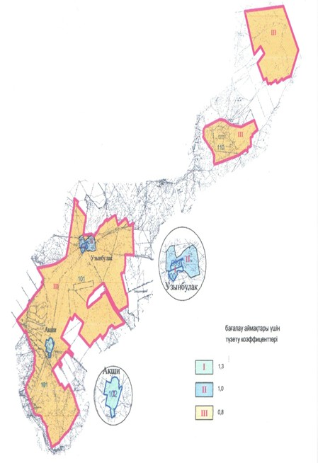

Аудандық мәслихаттың
(V сайланған кезектен тыс
LІV сессия)
2016 жылғы 25 қаңтардағы
№ 328/54 шешімінің
15 қосымшасы
Павлодар облысы Баянауыл ауданының
елді мекендердің жер учаскелері үшiн төлемақының
базалық мөлшерлемелеріне түзету коэффициенттерi
р/с № | Ауылдық округтер (кенті) атауы | Аймақтар сипаттамасы | Түзету коэффициенттері | Есепті кадастрлық нөмірлер тізімі
1 | 2 | 3 | 4 | 5
1 | Баянауыл | I-аймақ | 1,8 | 058, 059, 061, 062, 063, 064, 065, 066
 |  | II-аймақ | 1,5 | 067
 |  | III-аймақ | 1,0 | 049
2 | Ақсан | I-аймақ | 1,5 | 051, 052, 054
 |  | II-аймақ | 1,0 | 053
3 | Кұндыкөл | I-аймақ | 1,5 | 069, 071, 072, 082-бөлік
 |  | II-аймақ | 1,0 | 073, 074, 082-бөлік
4 | Торайғыр | I-аймақ | 1,7 | 040, 042
 |  | II-аймақ | 1,5 | 039
 |  | III-аймақ | 1,0 | 035, 036, 043
5 | Майқайын кенті | I-аймақ | 1,5 | 001,003, 004, 005, 006, 007, 008
 |  | II-аймақ | 1,8 | 009-бөлік
 |  | III-аймақ | 1,0 | 009-бөлік
6 | Шөптікөл | I-аймақ | 1,3 | 012, 013, 019-бөлік
 |  | II-аймақ | 1,0 | 011
 |  | III-аймақ | 0,8 | 010, 014, 019-бөлік
7 | Бірлік | I-аймақ | 1,5 | 015, 016
 |  | II-аймақ | 1,3 | 017-бөлік
 |  | III-аймақ | 1,0 | 017-бөлік, 018
8 | Жанажол | I-аймақ | 1,3 | 025-бөлік, 027-бөлік
 |  | II-аймақ | 1,0 | 027-бөлік
 |  | III-аймақ | 0,8 | 025-бөлік, 026, 027-бөлік
9 | Жанатілек | I-аймақ | 1,3 | 127, 128, 129
 |  | II-аймақ | 1,0 | 130-бөлік
 |  | III-аймақ | 0,8 | 123, 130-бөлік
10 | Каратомар | I-аймақ | 1,3 | 112, 113
 |  | II-аймақ | 1,0 | 118-бөлік
 |  | III-аймақ | 0,8 | 118-бөлік, 121
11 | Күркелі | I-аймақ | 1,3 | 141, 143, 144, 145-бөлік
 |  | II-аймақ | 0,8 | 134, 140, 145-бөлік
12 | Қызылтау | I-аймақ | 1,3 | 155, 156
 |  | II-аймақ | 1,0 | 157-бөлік
 |  | III-аймақ | 0,8 | 151, 152, 157-бөлік, 162
13 | Сәтбаев | I-аймақ | 1,3 | 086, 087, 088-бөлік, 089, 091
 |  | II-аймақ | 0,8 | 088-бөлік, 095
14 | Ұзынбұлақ | I-аймақ | 1,3 | 099, 100, 102,
 |  | II-аймақ | 1,0 | 101-бөлік
 |  | III-аймақ | 0,8 | 101-бөлік, 110

© 2012. Қазақстан Республикасы Әділет министрлігінің «Қазақстан Республикасының Заңнама және құқықтық ақпарат институты» ШЖҚ РМК

